２００６年８月１０日
カーボン・ナノファイバー「ＶＧＣＦ®」の生産能力を増強
昭和電工株式会社（社長：高橋 恭平）は、リチウムイオン電池の添加材等に使用される カーボン・ナノファイバー「ＶＧＣＦ®（気相法炭素繊維）」の生産能力の増強を行うことを決定しましたのでお知らせいたします。
当社独自の製品である「ＶＧＣＦ®」は、高成長が続くリチウムイオン電池向けに需要が 急拡大しており、年産能力４０トンでのフル生産を継続しています。しかし、お客様からの増量要請に十分お応えできない状況が続いていることから、今般、能力を増強することを 決定いたしました。本年下期に着工し、2007年より年産１００トン体制に移行する予定です。
「ＶＧＣＦ®」は直径約１５０ナノメートル (*1)、長さが約１０マイクロメートル (*2) の 微細繊維で、チューブ構造をしています（写真１）。リチウムイオン電池の電極部へ導電助剤として「ＶＧＣＦ®」を少量添加することにより、
- 充・放電の繰り返しによる電気保持容量の低下を抑制し、電池が長持ちします。
（サイクル寿命特性の向上 図１）
- 電極の導電性が向上するため電池電流量が増加し、大電流放電を必要とする電気製品への使用が可能となります。（導電特性の向上 写真２）
リチウムイオン電池は、高性能化が進むノートパソコン、携帯電話、ビデオカメラ、 デジタルカメラ等のモバイル機器に広く使用される他、最近では大電流を必要とする 電動工具のコードレス化にともなう需要が急増しています。
新プラントにおいては、樹脂や金属、セラミックスへの添加用途向けに開発した 直径約１００ナノメートルの新グレード「ＶＧＣＦ®－Ｓ」の生産も予定しています。 「ＶＧＣＦ®－Ｓ」を添加した複合材は、高い導電性・熱伝導性・電磁気遮蔽性等を持つため、静電気を嫌う電子部材キャリアケース等へ使用が見込まれております。
本年からスタートした連結中期経営計画「プロジェクト・パッション」では、カーボン・ナノファイバー事業を、成長事業として位置づけております。量産化技術の向上やコストの引き下げにより競争力の強化を図り、2010年には売上高を１００億円まで引き上げる予定です。
(*1) 1ナノメートル（nm）：１０億分の１メートル
(*2) 1マイクロメートル（μm）：１００万分の１メートル
以上

- お客様お問合せ先 ：ファインカーボン部 ０３－５４７０－３５６２
- 報道機関お問合せ先：ＩＲ・広報室 ０３－５４７０－３２３５
写真１「ＶＧＣＦ®」の形状
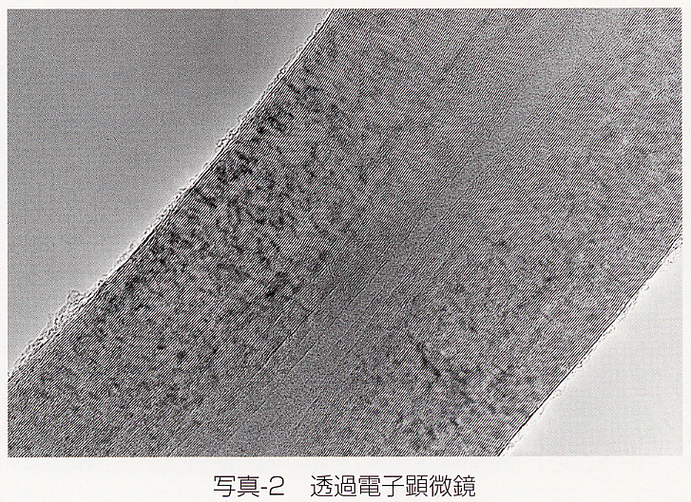
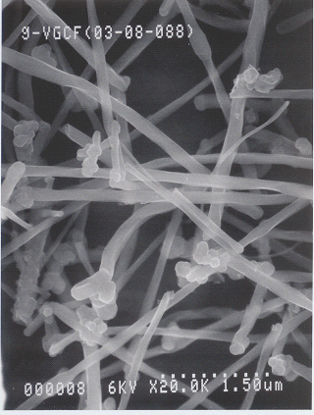
透過電子顕微鏡（TEM）断面写真
100nm
1μm
走査電子顕微鏡（SEM）写真
中空部分

図１ リチウムイオン電池負極への 「ＶＧＣＦ®」添加によるサイクル寿命性能向上例

放電容量保持率
充放電回数

①

②

①
②

写真２ リチウムイオン電池負極内の「ＶＧＣＦ®」 SEM写真

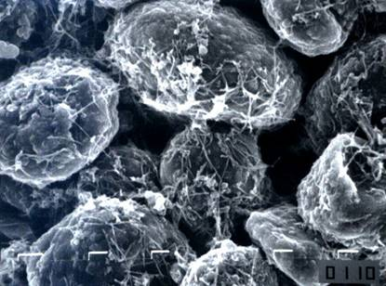
繊維状にからまるVGCF®
負極材を構成するカーボンパウダーに繊維状で導電性の高いVGCF®を網の目状に張り巡らすことにより、 大電流放電を可能とします。

